现场任务管理

# 项目背景

车间现场通过纸质工单与图纸进行控制。现场无法使用手机等家用终端。

# 可行性分析

## 前期调研信息和数据

面向车间现场生产，

## 项目预期目标

项目目标为开发任务管理系统，以任务驱动生产。

主要功能：任务管理（新增、编辑、删除、导出、统计）、方法管理（新增、编辑、删除、导出）、记录

# 综合描述

## 功能概述

产品以排产为起始，经历任务接收、过程记录、报工、堆场（库房），最终收货。MES系统核心是根据计划分解生产任务，记录产品过程数据。利用新大地生产线设备已有的数据，通过数据清洗与处理，得到关键的进度信息与设备工艺信息

## 功能结构图

## 对其它产品的影响

产品与数据管理平台通过标准数据接口进行数据传输与交换。对外提供部分标准数据接口。

# 功能详述

## 功能需求

### 任务管理

#### 任务列表

|  |  |  |  |  |
| --- | --- | --- | --- | --- |
| **属性** | **类型** | **必填** | **说明** | **备注** |
| 编号 | 文本 | 必填 | 自动生成 |  |
| 名称 | 文本 | 必填 | 用户输入 |  |
| 类型 | 列表 | 必填 | 订单：订单需求  计划：订单生产目标  生产：车间生产目标  质检：  采购：  通知：  通用： |  |
| 方法关联 | 引用 | -- | 方法编号  多选 |  |
| 时间 | 时间间隔 | -- | T1 - t2 |  |
| 目标 | 文本 | -- | 任务完成目标 |  |
| 附件 | 文档 | -- |  | 单文档 |
| 备注 | 文本 | -- |  |  |
| 负责人 | 文本 | -- |  |  |
| 任务关联 | 引用 | -- | 双向：相互影响  主导：影响关联任务  辅助：关联任务影响本任务  查看：仅可以查看关联任务  紧后任务：本任务完成后，才能开始紧后任务  紧前任务：紧前任务完成后，才能开始本任务  任务关系：或、且、非 | 多选 |
| 父级任务 | 引用 | -- | 任务编号  子级任务完成后，父级任务才算完成 | 单选 |
| 标签 | 列表选择 | -- | 系统定义 | 多选 |
| 状态 | 列表选择 | -- | 编制、下发、进行中、已完成/终止 |  |
| 任务内容 | 列表 |  | **具体任务内容**  型号：  规格：  数量：  计量单位：  ...（支持自定义） | 无限制 |
| 对外输出 | 列表 | 引用 | **指定哪些属性可以向其他任务提供的数据** |  |
| 打印 | 列表 |  | **定义哪些属性可以打印** |  |

#### 任务下发--工单

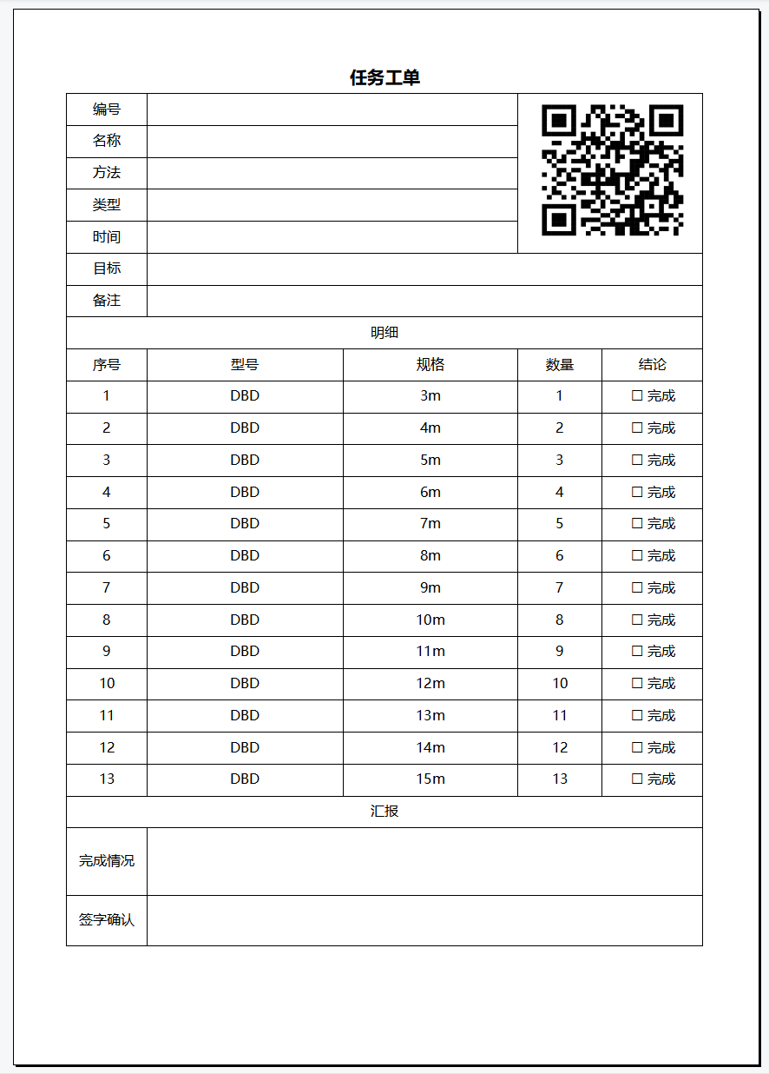

#### 任务汇报

纸质、手机拍照、

扫描工单二维码：

### 过程方法

#### 方法列表

|  |  |  |  |  |
| --- | --- | --- | --- | --- |
| **属性** | **类型** | **必填** | **说明** | **备注** |
| 编号 | 文本 | 必填 | 自动生成 |  |
| 名称 | 文本 | 必填 | 用户输入 |  |
| 类型 | 列表 | 必填 | 强制：  敏捷：  松散： |  |
| 步骤 | 列表 | 必填 | 序号  内容  消耗 | 步骤1：xxx  步骤2：xxx  步骤3：xxx  步骤4：xxx |
| 标准 | 列表 | -- | 名称  类型  要求 |  |
| 状态 | 列表选择 | 必填 | 启用/禁用 |  |

### 定义记录

记录列表

|  |  |  |  |  |
| --- | --- | --- | --- | --- |
| **属性** | **类型** | **必填** | **说明** | **备注** |
| 编号 | 文本 | 必填 | 自动生成 |  |
| 类型 | 列表 | 必填 |  |  |
| 关联任务 | 引用 |  |  |  |
| 关联方法 | 引用 | -- |  |  |
| 内容 | 列表 | -- |  |  |

### 定义角色

不同角色，关注的任务、方法、记录不同

#### 角色列表

|  |  |  |  |  |
| --- | --- | --- | --- | --- |
| **属性** | **类型** | **必填** | **说明** | **备注** |
| 名称 | 文本 | 必填 | 自动生成 |  |
| 名称 | 列表 | 必填 | 用户输入 |  |
| 关联任务类型 | 引用 |  |  |  |
| 关联方法类型 | 引用 | -- |  |  |
| 成员 | 列表 | -- |  |  |

### 用户管理

### 系统配置

流程

|  |  |  |  |  |
| --- | --- | --- | --- | --- |
| **属性** | **类型** | **必填** | **说明** | **备注** |
| 编号 | 文本 | 必填 | 自动生成 |  |
| 名称 | 文本 | 必填 | 用户输入 |  |
| 类型 | 列表 | 必填 | 订单：  生产：  质检：  采购：  通知：  通用： |  |
| 方法关联 | 引用 | -- | 方法编号  多选 |  |
| 时间 | 时间间隔 | -- | T1 - t2 |  |
| 目标 | 文本 | -- | 任务完成目标 |  |
| 附件 | 文档 | -- |  | 单文档 |
| 备注 | 文本 | -- |  |  |
| 负责人 | 文本 | -- |  |  |
| 任务关联 | 引用 | -- | 紧后流程：本任务完成后，才能开始紧后任务  紧前流程：紧前任务完成后，才能开始本任务 | 多选 |
| 父级任务 | 引用 | -- | 任务编号  子级任务完成后，父级任务才算完成 | 单选 |
| 标签 | 列表选择 | -- | 系统定义 | 多选 |
| 状态 | 列表选择 | -- | 编制、下发、进行中、已完成/终止 |  |
| 对外输出 | 列表 | 引用 | **指定哪些属性可以向其他任务提供的数据** |  |
| 打印 | 列表 |  | **定义哪些属性可以打印** |  |

## 非功能需求

### 性能需求

产品在多个用户同时使用情况下，各操作最大反应时间为10s。

|  |  |  |
| --- | --- | --- |
|  | 最大加载时间 | 备注 |
| 单个新增/编辑/删除 | 2s | 所有加载过程具备加载提示 |
| 批量导入 | 10s |
| 批量导出 | 5s |
| 图表展示 | 10s |
| 三维场景展示 | 20s |

### 可维护性

以单个客户为单元，通过云端服务器或本地服务器部署程序与数据库。系统内各模块组合后可以独立使用。

### 可靠安全性

产品的数据库支持进行数据灾备与客户本地备份，防止因为服务器硬件损坏而导致数据丢失。